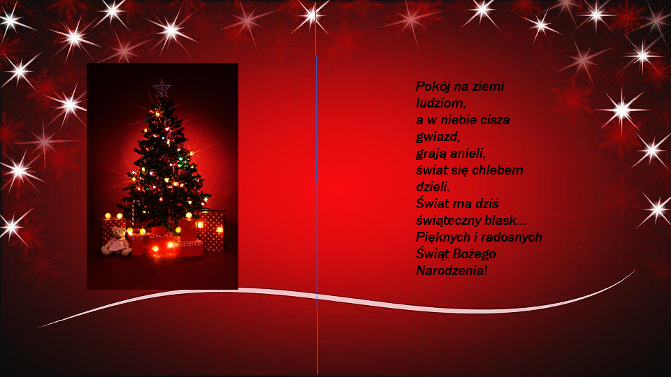

KARTKA ŚWIĄTECZNA
JAKĄ FABIAN BUDNIK z klasy 8 C
DOSTARCZYŁ DO OSÓB OSAMOTNIONYCH
Z JEGO BLISKIEJ OKOLICY

